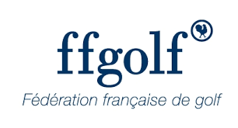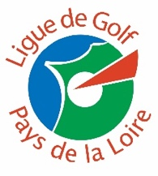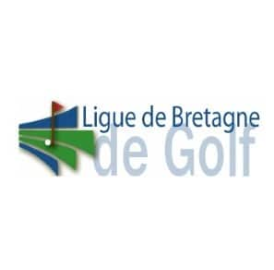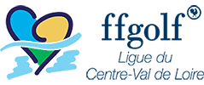
INTERCLUBS PAR EQUIPES
PROMOTION MESSIEURS
INTER REGIONS OUEST

SAMEDI 27 ET DIMANCHE 28 MAI 2023
GOLF DE SABLE SOLESMES (72)

REGLEMENT PARTICULIER DE L’EPREUVE
Ce règlement complète les règlements généraux des épreuves fédérales.
Les conditions des règlements particuliers priment celles des règlements généraux.

CONDITIONS DE PARTICIPATION

Ouvert à une seule équipe par club qui n’a pas déjà une équipe dans les divisions nationales.
Le nombre d’équipes sera limité à 24 :

8 clubs pour la Ligue des Pays de la Loire.
8 clubs pour la Ligue de Bretagne.
8 clubs pour la Ligue du Centre-Val de Loire.

Pour les équipiers : voir le règlement général des épreuves par équipes du vadémécum fédéral 2023.

FORME DE JEU

Epreuve sur 2 tours :
- 6 Simples / Stroke Play / 36 trous / 18 trous par jour
- Les 5 meilleurs scores de chaque tour sont retenus.

Les 6 meilleures équipes du classement final de l’épreuve monteront en 4ème Division Nationale selon le quota fédéral accordé en 2023 pour l’inter région Ouest. (Vadémécum fédéral 2023)

ENGAGEMENT

Inscription du club sur Extranet : http://xnet.ffgolf.org au plus tard 1 mois avant le premier jour de l’épreuve.
Inscription des joueurs sur Extranet : http://xnet.ffgolf.org au plus tard le 7 jours pleins avant le premier jour de l’épreuve.

Droits d’engagement : 200€ par équipe
Forfait : Voir § II-2 / FORFAITS du règlement général.
Parcours de reconnaissance : Vendredi 26 Mai 2023 sur réservation auprès du secrétariat du golf.
PRIX

Souvenirs offerts par la FFGolf aux clubs montant en 4ème Division.

